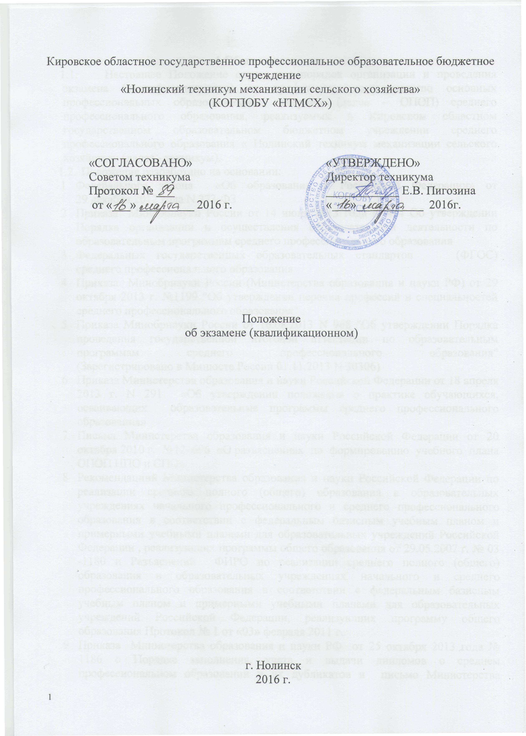
1.Общие положения
  - Настоящее Положение определяет порядок организации и проведения экзамена (квалификационного) по профессиональному модулю основных профессиональных образовательных программ (далее – ОПОП) среднего профессионального образования, реализуемых в Кировском областном государственном образовательном бюджетном учреждении среднего профессионального образования « Нолинский техникум механизации сельского хозяйства» (далее - техникум).
  - Положение разработано на основании:
- Федерального закона «Об образовании в Российской Федерации» от 29 декабря 2012 года N 273-ФЗ
- Приказа Минобрнауки России от 14 июня 2013 года N 464 Об утверждении Порядка организации и осуществления образовательной деятельности по образовательным программам среднего профессионального образования
- Федеральных государственных образовательных стандартов (ФГОС) среднего профессионального образования
- Приказа Минобрнауки России (Министерства образования и науки РФ) от 29 октября 2013 г. №1199 "Об утверждении перечня профессий и специальностей среднего профессионального образования"
- Приказа Минобрнауки России от 16.08.2013 N 968 "Об утверждении Порядка проведения государственной итоговой аттестации по образовательным программам среднего профессионального образования"
(Зарегистрировано в Минюсте России 01.11.2013 N 30306)
- Приказа Министерства образования и науки Российской Федерации от 18 апреля 2013 г. N 291 «Об утверждении положения о практике обучающихся, осваивающих образовательные программы среднего профессионального образования»
- Письма Министерства образования и науки Российской Федерации от 20 октября 2010 г. №12–696 «О разъяснениях по формированию учебного плана ОПОП НПО и СПО»
- Рекомендациий Министерства образования и науки Российской Федерации по реализации среднего полного (общего) образования в образовательных учреждениях начального профессионального и среднего профессионального образования в соответствии с федеральным базисным учебным планом и примерными учебными планами для образовательных учреждений Российской Федерации , реализующих программы общего образования от 29.05.2007 г. № 03 -1180 и Разъяснений ФИРО по реализации среднего полного (общего) образования в образовательных учреждениях начального и среднего профессионального образования в соответствии с федеральным базисным учебным планом и примерными учебными планами для образовательных учреждений Российской Федерации, реализующих программу общего образования Протокол № 1 от «03» февраля 2011 г.
- Приказа Министерства образования и науки РФ от 25 октября 2013 года № 1186 о Порядке заполнения, учета и выдачи дипломов о среднем профессиональном образовании и их дубликатов и письмо Министерства образования и науки РФ от 19.06.2014 № 06-599 о заполнении дипломов о среднем профессиональном образовании и приложений к ним
- Письма Минобразования России от 02.03.2000 № 16-51-32\16-15 «О рекомендациях по организации учебного процесса по очно – заочной (вечерней) форме обучения в образовательных учреждениях среднего профессионального образования.
- Письма Министерства образования и науки РФ от 20 октября 2010 г. № 12 – 696 «О разъяснениях по формированию учебного плана основной профессиональной образовательной программы начального профессионального образования / среднего профессионального образования» с уточнениями и дополнениями;
- Устава Кировского областного государственного образовательного бюджетного учреждения среднего профессионального образования « Нолинский техникум механизации сельского хозяйства»
1.3 Цели проведения квалификационной аттестации по профессиональным модулям:
- установление соответствия освоенных при прохождении профессионального модуля профессиональных компетенций обучающихся, обеспечивающих выполнение вида профессиональной деятельности, требованиям ФГОС СПО, другим квалификационным требованиям (если таковые установлены работодателями);
- получение документального подтверждения освоенных профессиональных компетенций в виде квалификационного сертификата установленного образца.
1.4 Сферы использования квалификационных сертификатов:
- для допуска обучающихся к государственной (итоговой) аттестации по завершении ОПОП СПО;
- в целях регистрации освоенных итоговых образовательных результатов профессиональных модулей ОПОП СПО;
- для обеспечения академической мобильности обучающихся при реализации индивидуальных образовательных траекторий (индивидуальных учебных планов
1.5. Формой контроля по профессиональному модулю является экзамен (квалификационный). Экзамен (квалификационный) проводится с целью проверки сформированности у студента общих и профессиональных компетенций, предусмотренных ФГОС СПО и рабочей программой профессионального модуля. Он проверяет готовность обучающегося к выполнению указанного вида профессиональной деятельности и сформированности у него компетенций, определенных в разделе « Требования к результатам освоения ОПОП» ФГОС СПО. Итогом проверки является однозначное решение: «вид профессиональной деятельности освоен/ не освоен».
При выставлении оценки учитывается роль оцениваемых показателей для выполнения вида профессиональной деятельности, освоение которого проверяется. При отрицательном заключении хотя бы по одному показателю оценки результата освоения профессиональных компетенций принимается решение «вид профессиональной деятельности не освоен». При наличии противоречивых оценок по одному и тому же показателю при выполнении разных видов работ решение принимается в пользу студента.
  - Экзамен (квалификационный) проводится в последнем семестре освоения программы профессионального модуля и представляет собой форму независимой оценки результатов обучения с участием работодателей.
1.7. К экзамену (квалификационному) допускаются студенты, успешное освоившие все элементы программы профессионального модуля – МДК и предусмотренные практики, имеющие положительную характеристику и рекомендации работодателя.

2. Порядок и условия проведения экзамена (квалификационного)
по профессиональному модулю
Виды и условия проведения экзамена (квалификационного) определяются техникумом. Форма и процедура проведения экзамена (квалификационного) доводится до обучающихся в течение первых двух месяцев от начала обучения.
Экзамен (квалификационный) по профессиональному модулю проводится в день, освобожденный от других видов учебных занятий в счет времени, отведенного учебным планом на промежуточную аттестацию. Экзамен (квалификационный) может проводиться как в период экзаменационной сессии, так и в конце установленного срока прохождения производственной практики. Экзамен (квалификационный) проводится в специально подготовленных помещениях: учебных кабинетах, учебно-производственных мастерских, в условиях предприятий. Время проведения экзамена устанавливается в зависимости от формы проведения экзамена (квалификационного).
Техникум определяет перечень наглядных пособий, материалов справочного характера, нормативных документов и различных образцов, которые разрешены к использованию на экзамене (квалификационном), определенных в контрольно-оценочных средствах по профессиональному модулю.
К началу экзамена (квалификационного) должны быть подготовлены следующие документы:
- рабочая/авторская программа профессионального модуля;
- утвержденный перечень квалификационных работ (по профессиям НПО);
- наглядные пособия, материалы справочного характера, нормативные документы, разрешенные к использованию на экзамене (квалификационном);
- раздаточный материал для проведения экзамена (квалификационного);
- экзаменационная ведомость;
- оценочные ведомости по экзамену (квалификационному) на каждого обучающегося;
- журнал теоретического обучения учебной группы;
- дневники учебной и производственной практики обучающихся;
- зачетные книжки обучающихся.
В период подготовки к экзамену (квалификационному) могут проводиться консультации за счет общего бюджета времени, отведенного на консультации.
По результатам освоения профессионального модуля для выполнения работ по одной или нескольким рабочим профессиям или должностям служащих, после сдачи экзамена (квалификационного), выдается документ (свидетельство) об уровне квалификации государственного образца. По результатам освоения профессионального модуля обучающимся выдается сертификат, с указанием освоенного модуля и вида профессиональной деятельности.
Экзамен квалификационный в зависимости от профиля и содержания профессионального модуля может проводиться:
- в организациях – заказчиках кадров, в том числе по месту прохождения обучающимися производственной практики по профессиональному модулю;
- в региональных отраслевых ресурсных центрах профессионального образования;
- в техникуме.

3. Состав экзамена (квалификационного)
Экзамен (квалификационный) может состоять из одного или нескольких аттестационных испытаний следующих видов:
- защита курсового проекта; оценка производится посредством сопоставления продукта проекта с эталоном и оценки продемонстрированных на защите знаний. Выбор курсового проекта в качестве формы экзамена (квалификационного) желателен в том случае, когда его выполнение связано с целевым заказом работодателей, опирается на опыт работы на практике, отражает уровень освоения закрепленных за модулем компетенций. Если при таком варианте проведения экзамена возникает необходимость дополнительной проверки сформированности отдельных компетенций, нужно предусмотреть соответствующие задания.
- выполнение комплексного практического задания (изготовление продукции (детали), выполнение работы (проведение урока/уроков, продажа товаров, и др.). При выполнении комплексного практического задания оценка производится путем сопоставления усвоенных алгоритмов деятельности с заданным эталоном деятельности или производится оценка самого продукта.
- защита портфолио; оценка производится путем сопоставления установленных требований с набором документированных свидетельских показаний, содержащихся в портфолию.
.
Задания для экзамена (квалификационного) могут быть 3 типов:
-задания, ориентированные на проверку освоения вида деятельности в целом;
-задания, проверяющие освоение группы компетенций, соответствующих определенному разделу модуля;
-задания, проверяющие отдельные компетенции внутри профессионального модуля.

4.Структура экзаменационной комиссии для проведения экзамена (квалификационного)
Экзамен (квалификационный) проводится аттестационно-квалификационной комиссией, создаваемой приказом директора техникума. Экзаменационную комиссию возглавляет председатель, который организует и контролирует деятельность комиссии, обеспечивает единство требований к обучающимся. Председателем комиссии для проведения экзамена (квалификационного) является представитель работодателя. Экзаменационная комиссия формируется из числа педагогических работников техникума. На одного из членов комиссии возлагаются обязанности секретаря комиссии.
По каждому профессиональному модулю ОПОП СПО, как правило, формируется отдельная комиссия. При проведении комплексного квалификационного экзамена по двум (нескольким) профессиональным модулям формируется одна аттестационно-квалификационная комиссия.
Педагогический персонал техникума, принимавший участие в реализации профессионального модуля, по которому проходит квалификационная аттестация, может участвовать в процедуре экзамена квалификационного в качестве наблюдателей (без права голоса в процедурах принятия решений и без дополнительной оплаты).
Наблюдателями на квалификационном экзамене могут выступать также представители обучающихся и их объединений, профессионального сообщества региона, другие заинтересованные лица.
Информация о составе аттестационно-квалификационных комиссий, порядке их работы, условиях прохождения квалификационной аттестации, графике проведения экзаменов квалификационных, типовых оценочных средствах размещается на Интернет-сайте техникума не позднее, чем за две недели до даты проведения экзамена.
Регистрация и документирование результатов экзамена квалификационного производится посредством заполнения протокола экзамена квалификационного, который подписывают экзаменаторы.

  - Контрольно–оценочные материалы для проведения экзамена (квалификационного)
Контрольно-оценочные материалы для экзамена (квалификационного) входят в состав комплекта контрольно-оценочных средств для промежуточной аттестации по профессиональному модулю, рассматриваются на ПЦК и утверждаются заместителем директора по учебной работе.
Контрольно-оценочные материалы для экзамена (квалификационного) имеют следующую структуру: паспорт, задание для экзаменующихся, пакет экзаменатора .

